课题：《地理环境整体性的理解和应用》课后练习

一、单选题

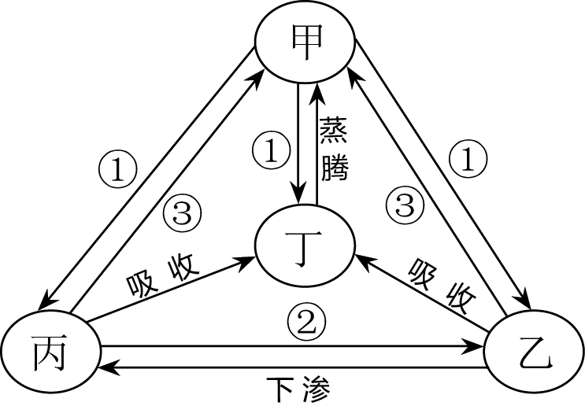1. 黄土高原自然景观的形成反映了地理环境的

A．层次性 B．整体性

C．差异性 D．开放性

2. 图1中甲、乙、丙、丁所代表的地球圈层依次是

A．大气圈、岩石圈、水圈、生物圈

B．大气圈、水圈、岩石圈、生物圈

C．生物圈、水圈、岩石圈、大气圈

D．生物圈、岩石圈、大气圈、水圈 图1

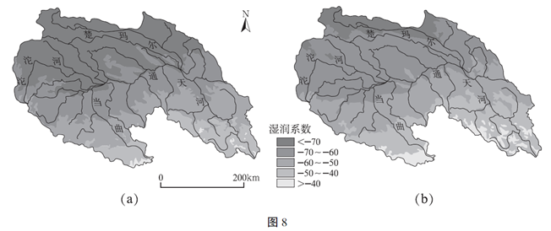3. 湿润系数是指一地降水量与蒸发量的对比关系，湿润系数越小，则该地干燥程度越明显。读图2“长江源区生态工程实施前（a）后（b）平均湿润系数空间分布”，回答。

（1）长江源区

A. 属于湿润地区 B. 降水量大于蒸发量

C. 北部更为干旱 D. 植被类型以森林为主

（2）在全球气候变暖背景下，图示地区湿润系数变化的原因可能有

①冰川融化补充水源 ②降水量增加 ③蒸发量减小 ④植被覆盖率提高

⑤存在过牧超载现象

A. ①②③ B.③④⑤ C. ①②④ D. ①③⑤

（3）受生态环境变化影响，当地河流

A. 径流量增加 B.季节变化减小 C.结冰期变长 D. 含沙量增加

4. 位于青海省西北部的可可西里盐湖，近年来面积增大了近105km2。与此同时，与可可西里盐湖经河流相通的上游的卓乃湖湖水溃坝外溢，4年间缩小近100 km2。据此，回答。

（1）卓乃湖湖水外溢、面积缩小的原因可能有

①全球气候变暖，冰雪消融 ②地壳下沉运动

③地震、湖水侵蚀等引起溃坝 ④当地降雨量增多

A. ①②③ B.②③④ C. ①③④ D. ①②④

（2）可可西里盐湖面积增加对当地地理环境带来的影响有

①破坏湖岸附近的草场资源 ②腐蚀临近交通、通讯等基础设施

③居民饮用水水质下降 ④由干旱区变成湿润区

A. ①②③ B.②③④ C. ①③④ D. ①②④

二、综合题

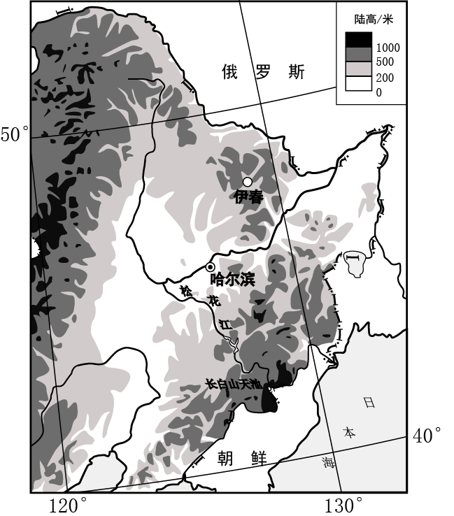1. 读图，结合自然地理环境整体性的观点，说明长白山对松花江的影响。（10分）